МИНИСТЕРСТВО НАУКИ И ВЫСШЕГО ОБРАЗОВАНИЯ   
РОССИЙСКОЙ ФЕДЕРАЦИИ

федеральное государственное бюджетное образовательное учреждение

высшего образования

«Российский государственный университет им. А.Н. Косыгина   
(Технологии. Дизайн. Искусство)»

Кафедра автоматизированных систем обработки информации и управления

Отчет по лабораторной работе №3.2

по дисциплине «Информационные системы и базы данных».

Тема: «Разработка приложения БД. ч.2 Просмотр и редактирование простой таблицы»

Выполнил: Юрков Д.А., группа МВА-122

Проверил: Адаев Р.Б.

Москва 2025

схема БД представлена на рисунке 1.

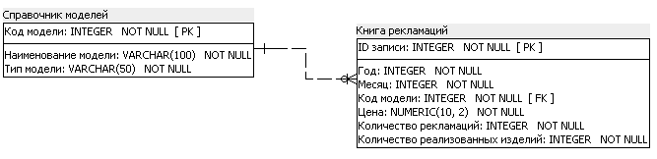

Скриншот основного меню главной формы представлен на рисунке 2.

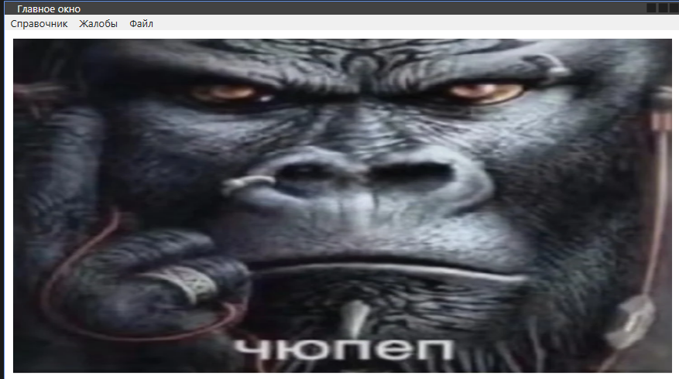

Рис.2

скриншот формы редактирования представлен на рисунке 3.

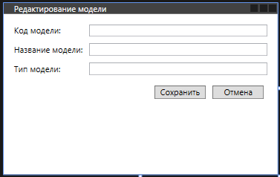

Рис.3

программный код метода загрузки данных

private void LoadModels()

{

_models = new List<Model>();

using (var command = new OdbcCommand("SELECT * FROM complaints_book.models", _connection))

using (var reader = command.ExecuteReader())

{

while (reader.Read())

{

_models.Add(new Model

{

model_code = reader.GetInt32(0),

model_name = reader.GetString(1),

model_type = reader.GetString(2)

});

}

}

ModelsDataGrid.ItemsSource = _models;

}

программный код метода удаления строки

private void DeleteButton_Click(object sender, RoutedEventArgs e)

{

if (ModelsDataGrid.SelectedItem is Model selectedModel)

{

var result = MessageBox.Show("Удалить модель?", "Удаление", MessageBoxButton.OKCancel, MessageBoxImage.Question);

if (result != MessageBoxResult.OK) return;

try

{

using (var command = new OdbcCommand("DELETE FROM complaints_book.models WHERE model_code = ?", _connection))

{

command.Parameters.AddWithValue("?", selectedModel.model_code);

command.ExecuteNonQuery();

}

LoadModels();

}

catch (Exception ex)

{

MessageBox.Show($"Ошибка удаления: {ex.Message}", "Ошибка", MessageBoxButton.OK, MessageBoxImage.Error);

}

}

else

{

MessageBox.Show("Выберите модель для удаления", "Ошибка", MessageBoxButton.OK, MessageBoxImage.Warning);

}

}

программный код формы редактирования справочника

using System;

using System.Data.Odbc;

using System.Windows;

using System.Xml.Linq;

using ISDBlab3;

namespace ISDBlab3

{

public partial class EditModelWindow : Window

{

private OdbcConnection _connection;

private bool _isNew;

private ModelsWindow.Model _model;

public EditModelWindow(OdbcConnection connection, bool isNew, ModelsWindow.Model model)

{

InitializeComponent();

_connection = connection;

_isNew = isNew;

_model = model;

if (!_isNew && _model != null)

{

edCode.Text = _model.model_code.ToString();

edName.Text = _model.model_name;

edType.Text = _model.model_type;

}

}

private void bOk_Click(object sender, RoutedEventArgs e)

{

if (string.IsNullOrWhiteSpace(edName.Text) || string.IsNullOrWhiteSpace(edType.Text))

{

MessageBox.Show("Заполните все поля", "Ошибка", MessageBoxButton.OK, MessageBoxImage.Error);

return;

}

string strSql;

if (_isNew)

{

strSql = "INSERT INTO complaints_book.models (model_name, model_type) VALUES (?, ?)";

}

else

{

strSql = "UPDATE complaints_book.models SET model_name = ?, model_type = ? WHERE model_code = ?";

}

try

{

using (var command = new OdbcCommand(strSql, _connection))

{

command.Parameters.AddWithValue("?", edName.Text);

command.Parameters.AddWithValue("?", edType.Text);

if (!_isNew)

command.Parameters.AddWithValue("?", _model.model_code);

command.ExecuteNonQuery();

}

DialogResult = true;

Close();

}

catch (Exception ex)

{

MessageBox.Show($"Ошибка сохранения: {ex.Message}", "Ошибка", MessageBoxButton.OK, MessageBoxImage.Error);

}

}

private void bCancel_Click(object sender, RoutedEventArgs e)

{

DialogResult = false;

Close();

}

}

}

скриншот формы просмотра справочника с заполненными данными представлен на рисунке 4.

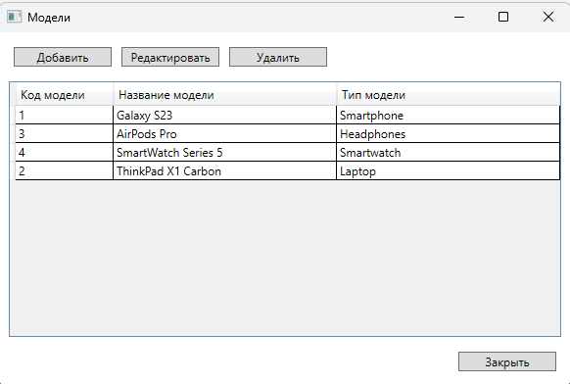

Рис.4

скриншоты тестирования ситуаций c ошибками в процессе удаления,

редактирования таблицы справочника представлен на рисунке 5.

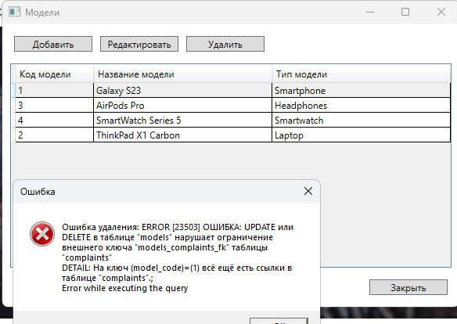

Рис.5